Laraverl-sinhvien

B1: tạo project

composer create-project laravel/laravel name_project

B2: tạo database>migrations>…creat_names_table.php

app>Models> Name.php

php artisan make:model Name -m

B3: khai báo dữ liệu cho bảng

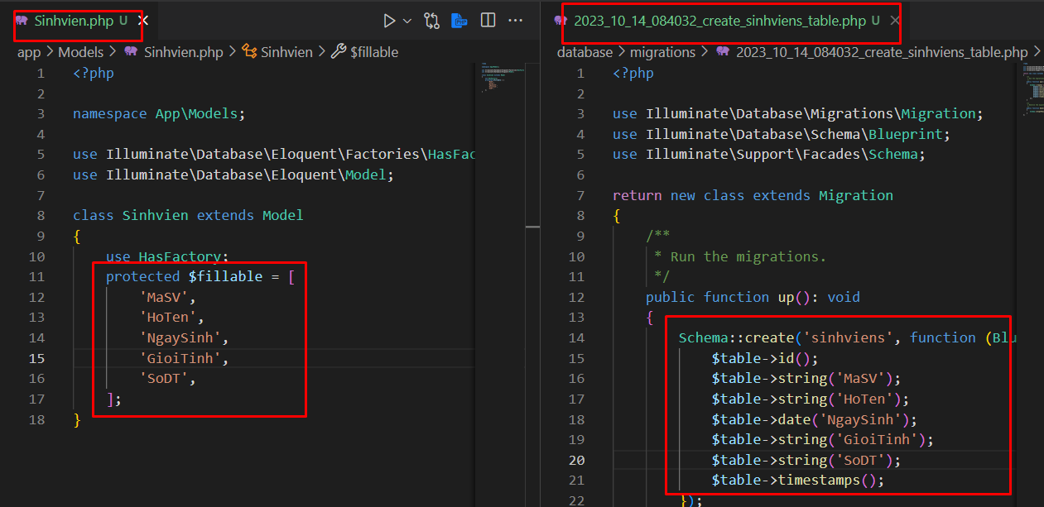

B4: Tạo csdl

php artisan migrate quét thư mục (migrations) và chạy create -> tạo table -> tạo bảng trong csdl

B5: tạo Controller

php artisan make:controller NameController -r

B6: Tạo đường dẫn routes>web.php

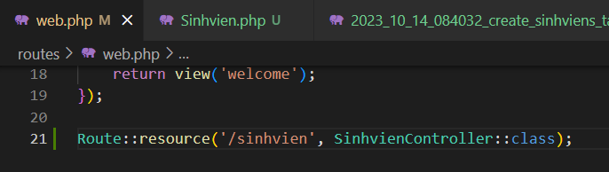

B7:

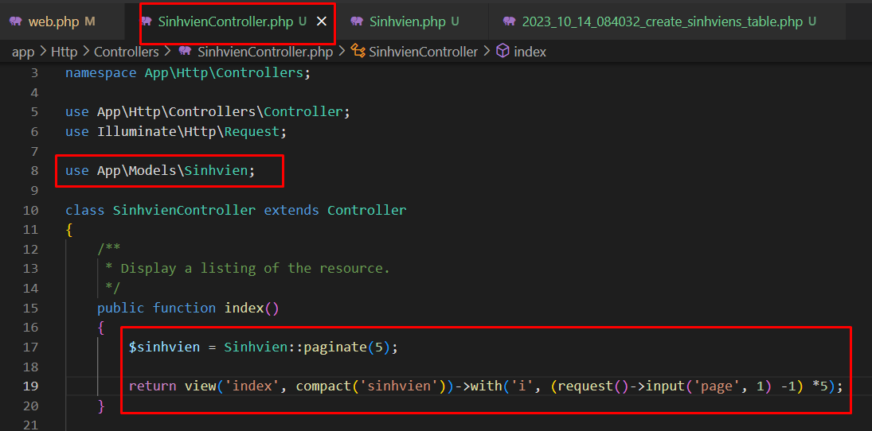

B8:

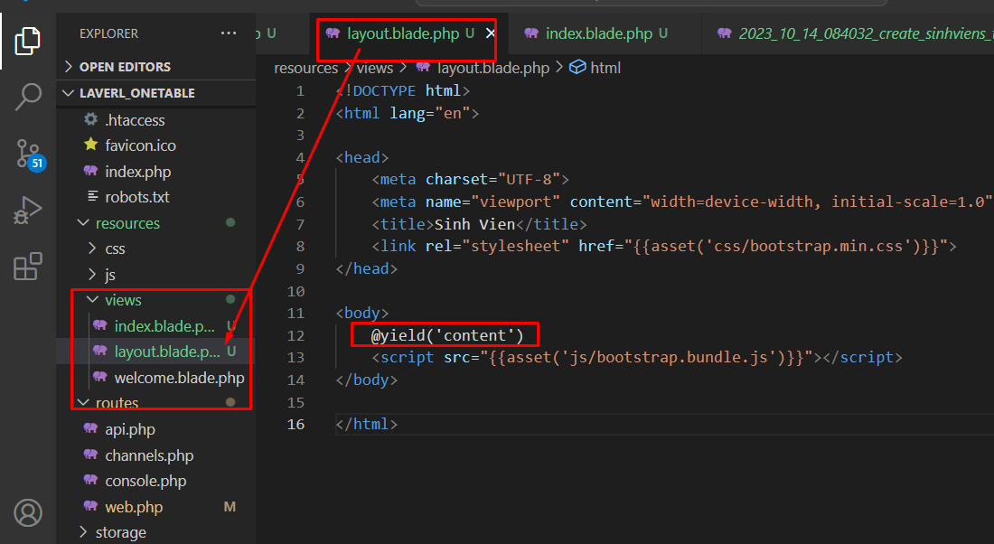

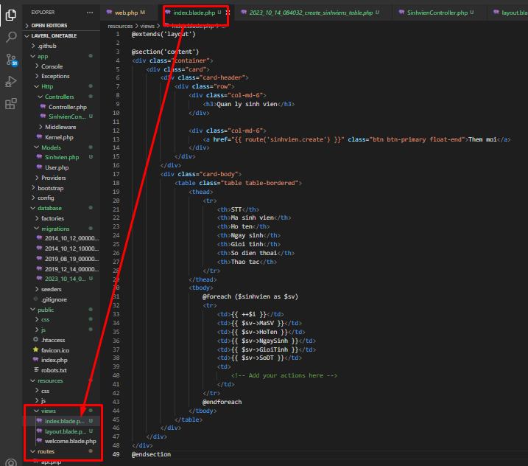

Chạy thử để xem kết quả: php artisan serve

B9: Thực hiện create

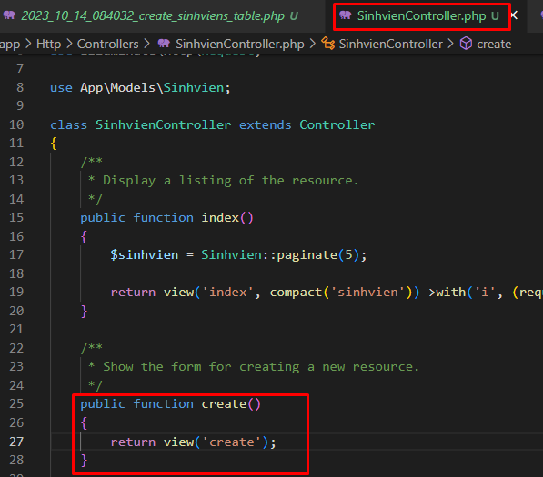

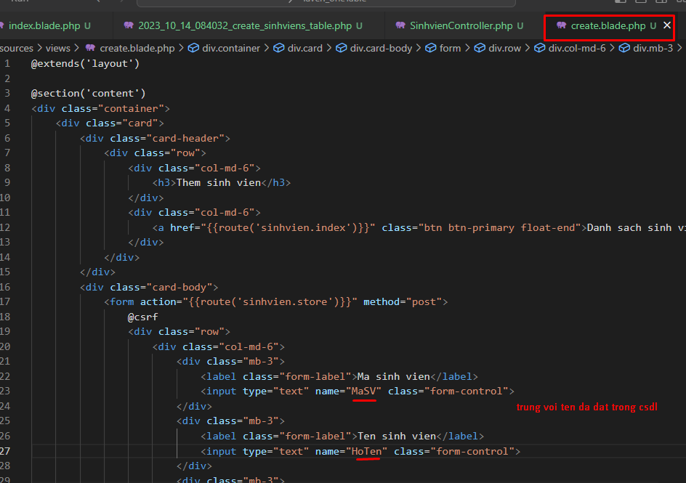

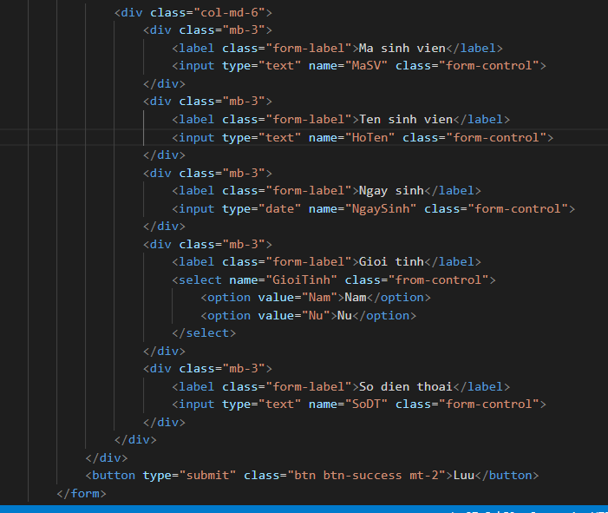

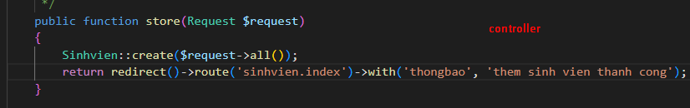

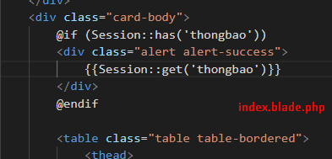

B10: Thực hiện edit

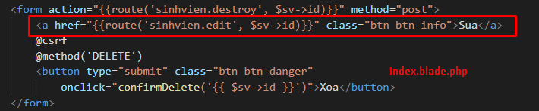

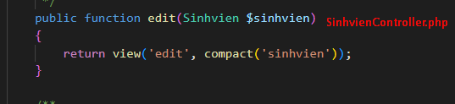

Khi ấn nút Sua -> giao diện sửa

Giao diện sửa

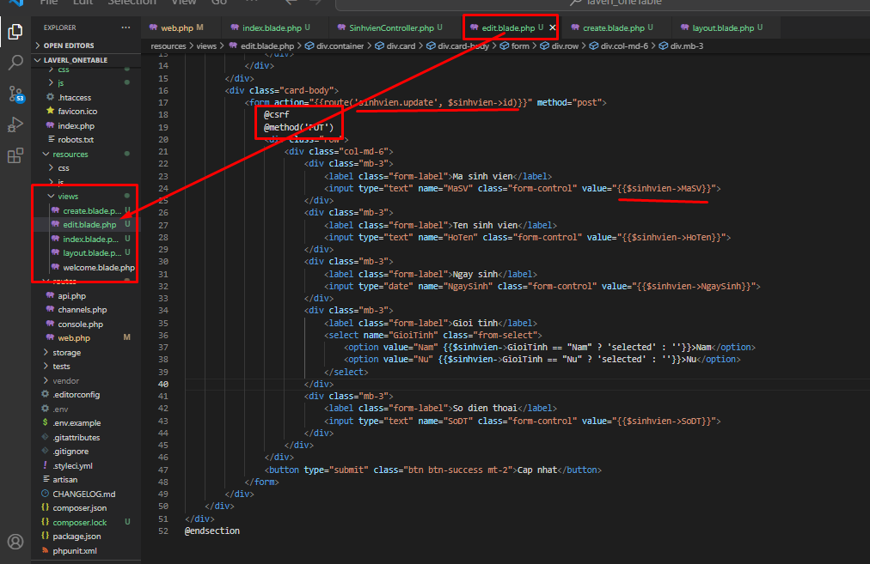

Phương thức sửa trong SinhvienController.php

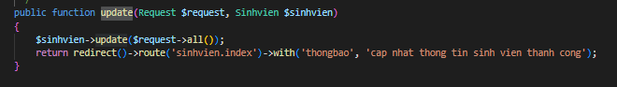

B11: Thực hiện xóa

